RF デザイン株式会社
技術書 · Technical Monograph

電力増幅器の
デジタル・プリディストーション
Digital Predistortion of RF Power Amplifiers ― Theory, Literature and Products
メモリー効果を含む非線形歪みの補償技術を、原理・主要論文・製品実装の三方向から体系的にまとめた実務者のための一冊。
版数 第1版 (Rev. 1.0) 発行 2026 年 9 月 編 RF デザイン株式会社
対象読者 RF/通信の設計・実装技術者、DSP/FPGA 技術者 機密区分 社外秘 / Confidential

まえがき
本書は、6.5 GHz 帯 GaN HEMT 電力増幅器（PA）の低歪化を検討する過程で調査した
「デジタル・プリディストーション（DPD）」の知見を、一冊の技術書として再構成したものである。
無線通信の高効率化と高品質化は、本質的に相反する。電力増幅器を効率よく動かそうとすれば
飽和近くで使うことになり、そこでは信号が歪む。64QAM や OFDM のように振幅方向へ情報を載せる
近代的な変調方式では、この歪みが直ちに EVM の劣化と
隣接チャネル漏洩（ACLR） として現れ、スペクトルマスクを侵す。
DPD は、この矛盾を「増幅器の逆特性をデジタル信号処理であらかじめ与える」ことで解く技術である。
DPD の難しさの大半は、単純な瞬時非線形（AM/AM・AM/PM）ではなく、
メモリー効果――出力が現在の入力だけでなく過去の入力にも依存する現象――にある。
とくに GaN HEMT では、自己発熱による熱メモリーや、トラップ（電流コラプス）に起因する
長い時定数のメモリーが支配的になり、これを扱えるモデル（メモリ多項式、一般化メモリ多項式、
Volterra 級数、近年ではニューラルネットワーク）と、その係数を実機から同定する枠組み
（間接学習／直接学習）が DPD 研究の中心的な主題となってきた。
本書は三つの視点で構成する。第一に原理（第1〜4章）、第二に論文で調べたこと
（第5・6章）、第三に製品・実装で調べたやり方（第7〜9章）である。
最後に、我々自身の 6.5 GHz プロジェクトをケーススタディ（第10章）として置き、
理論と実務を結ぶ。数式は最小限に留め、意味と実装上の含意を重視した。
本書の使い方
通読する必要はない。DPD をこれから始める読者は第1〜4章を、文献の勘所を掴みたい読者は第5・6章を、
製品選定・実装に携わる読者は第7〜9章を、それぞれ独立に読める構成にした。
各章末に「実務への含意」を置いている。

目次
第 1 章

序論 ― なぜデジタル・プリディストーションか
本章では、DPD が解こうとしている問題を定義する。すなわち「効率と線形性のトレードオフ」である。
続いて線形性の良し悪しを測る品質指標を導入し、歴史的に用いられてきた線形化技術を俯瞰して、
なぜ今日 DPD が主流になったのかを示す。

1.1 効率と線形性のトレードオフ
電力増幅器の電力効率は、出力を飽和点（P_{sat}）に近づけるほど高くなる。B 級・AB 級では
理想効率は飽和で最大となり、深いバックオフでは急速に低下する。ところが、飽和近傍は
まさに利得が圧縮し位相が回る非線形領域であり、振幅情報を持つ変調波はここで歪む。
問題を難しくするのがピーク対平均電力比（PAPR）である。64QAM 単一キャリアで
ロールオフ α=0.2 の場合 PAPR はおよそ 6〜6.5 dB、OFDM では 10〜12 dB に達する。
平均電力を P_{sat} から PAPR ぶん下げても、瞬時のピークは飽和に届く。
したがって線形性を確保するには、平均をさらに数 dB 下げる「出力バックオフ（OBO）」が必要になり、
その代償として効率が落ちる。DPD の狙いは、このバックオフを浅くしても線形性を保ち、効率と品質を同時に得ることにある。
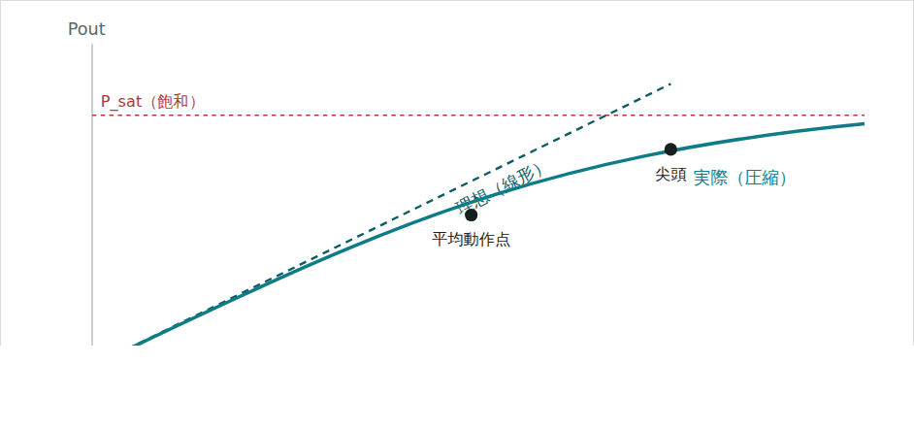
図 1.1 入出力特性とバックオフ。飽和 P_{sat} に近づくほど利得が圧縮する。
高 PAPR 信号では平均を下げても尖頭が飽和に届くため、線形確保にはさらなるバックオフが要る。DPD はこの後退量を浅くする。

1.2 品質指標 ― EVM・ACLR・スペクトルマスク
線形性は最終的に次の三つで評価される。
指標 | 意味 | 目安（例）
EVM（誤差ベクトル振幅） | 理想シンボルからの誤差の RMS。復調品質＝帯域内歪みの総和 | 64QAM で ≤ 8 %（≒ −22 dB）
ACLR / ACPR | 隣接チャネルへの漏洩電力比。帯域外再成長（スペクトル肩）の指標 | 用途により 30〜60 dBc
スペクトルマスク | 周波数オフセット毎の漏洩電力の上限を規定した規格線 | 放送 STL 例：−37 dBc@±250 kHz / −48 dBc@±750 kHz
EVM は「中身の綺麗さ」、ACLR とマスクは「隣への迷惑」を表す。DPD は両方を同時に改善するが、
支配的に効くのは多くの場合マスクの近接オフセット（＝スペクトルの肩）である。
非線形は 3 次・5 次の相互変調（IMD）としてキャリア近傍にスペクトル再成長を作り、これがマスクを侵すからだ。
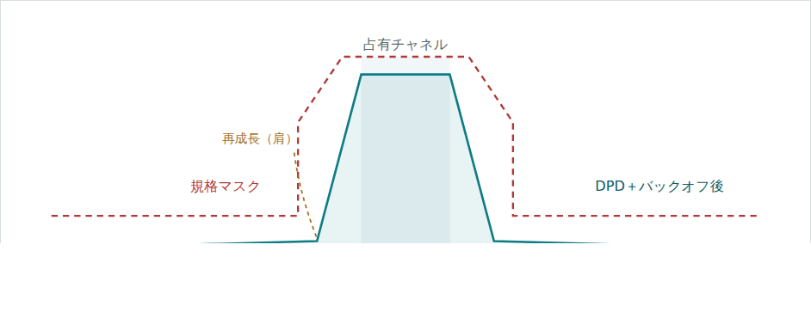
図 1.2 出力スペクトルと規格マスク。非線形は占有チャネルの外側にスペクトル再成長（肩）を作る。
これを DPD とバックオフでマスク線の下へ収めるのが線形化の目標。多くの設計で律速するのは近接オフセットの肩である。

1.3 線形化技術の系譜
線形化には歴史的に複数の系統がある。DPD の位置づけを理解するため、簡潔に対比する。
方式 | 原理 | 長所 / 短所
アナログ・プリディストーション | ダイオード等で逆特性を近似 | 広帯域・低遅延 / 補正力が弱くメモリーに弱い
フィードフォワード | 誤差信号を抽出し逆相合成 | 高線形・広帯域 / 効率低下・調整難・部品多
直交/極 フィードバック | 復調誤差を負帰還 | 簡素 / 帯域・安定性に制約
デジタル・プリディストーション（DPD） | PA の逆モデルを DSP で適用 | 補正力大・メモリー対応・適応可 / 観測受信機と演算資源が必要
デジタル信号処理と高速 DAC/ADC の低廉化により、2000 年代以降 DPD が主流となった。
補正力の高さ・メモリー効果への対応・温度や電源変動への適応性という三点で他方式に勝るからである。
以降、本書では線形化＝DPD を中心に論じる。

1.4 本書の構成
第2章で歪みとメモリー効果の物理を、第3・4章で DPD のモデルと同定法を扱う（原理）。
第5・6章で古典論文と機械学習の文献を整理する（論文で調べたこと）。
第7〜9章で効率向上技術との統合、商用製品、実装の実務を述べる（製品で調べたやり方）。
第10章で 6.5 GHz プロジェクトの実例を、第11章で総括を示す。
第1章 実務への含意
設計初期に「どのマスクの、どのオフセットが効くか」を見極めよ。多くの設計で律速するのは
EVM ではなく近接 ACLR／マスクであり、DPD 投資対効果もそこで決まる。
第 2 章

電力増幅器の非線形性とメモリー効果
DPD が補正すべき対象＝ PA の非線形特性を、瞬時特性（AM/AM・AM/PM）と、
過去に依存する成分（メモリー効果）に分けて解説する。GaN 特有のトラップ現象まで踏み込み、
最後にメモリー効果の測定法を述べる。

2.1 AM/AM と AM/PM
最も基本的な非線形は、入力包絡線振幅 r=|x| に対する利得圧縮（AM/AM）と
位相回転（AM/PM）である。理想的な線形増幅では出力＝一定利得×入力だが、
実際には振幅が上がるほど利得が下がり（圧縮）、同時に位相が変化する。
y(t) = G·[ 1 + a₂|x| + a₃|x|² + … ]·x(t) （瞬時＝メモリレス多項式近似）(2.1)
メモリレスなら、DPD は静的な逆特性テーブル（ルックアップ）で足りる。だが実際の PA は
(2.1) だけでは説明できない。同じ瞬時振幅でも、直前の信号履歴によって出力が変わる――これがメモリー効果である。

2.2 メモリー効果とは
メモリー効果とは、出力 y[n] が現在の入力 x[n] だけでなく、過去の入力 x[n−1], x[n−2], … にも依存する現象を指す。
症状としては、(i) 上下側波帯の相互変調（IM3）が非対称になる、(ii) AM/AM 曲線が単線でなく
ヒステリシス状に太る、(iii) 歪みが変調帯域（包絡線周波数）に依存する、といった形で観測される。
原因は次の三系統に整理できる。時定数の速い順に、電気的・トラップ・熱である。
種類 | 物理的起源 | 代表時定数 | 狭帯域化の影響
電気的メモリー | 整合・バイアス回路のインピーダンスが周波数依存（特にビデオ帯域＝包絡線帯域） | 〜数十 MHz | 楽になる（デカップリングで対処可）
トラップ由来 | 半導体トラップ準位の捕獲・放出（GaN の電流コラプス／ゲート・ドレインラグ） | µs 〜 ms | 残る／むしろ効く
熱メモリー | 自己発熱によるチャネル温度変化と特性ドリフト | ms 〜 | 残る／むしろ効く

図 2.2 メモリー効果の時定数階層。電気的メモリーは速く（狭帯域化で楽）、
トラップ・熱は遅い。狭帯域ほど包絡線がゆっくり変化し、遅いメモリーに追従＝顕在化する。

2.3 電気的メモリー ― ビデオ帯域インピーダンス
PA のドレインバイアス経路が、包絡線（ビデオ）周波数でゼロでないインピーダンスを持つと、
ドレイン電圧が包絡線に応じて変動し、これが利得・位相を包絡線周波数で変調する。
結果として IM3 の非対称や、変調帯域に依存する歪みが生じる。
対策は明快で、バイアス経路のビデオ帯域インピーダンスを広帯域に低く保つこと
――大容量から小容量まで段階的なデカップリング、低 ESR/ESL の実装、給電線の設計である。
狭帯域信号ほど包絡線周波数が低く、対処は容易になる。

2.4 熱メモリー ― 自己発熱
PA は消費電力の一部を熱に変える。平均電力が変わればチャネル温度が変わり、利得や
しきい値がドリフトする。熱時定数はミリ秒以上と遅く、信号の低周波成分（数 kHz 以下）に追従してしまう。
ここに重要な逆説がある。狭帯域（音声など）ほど包絡線がゆっくり変化するため、
遅い熱・トラップのメモリーが信号に追従しやすく、むしろ顕在化するのである。
「狭帯域だからメモリーは無視できる」という直感は誤りで、正しくは「効くメモリーの種類が電気系から
熱・トラップ系へ移る」と理解すべきだ。対策は放熱設計（低熱抵抗の実装、ヒートスプレッダ）と、
DPD 側での長時定数補償である。

2.5 トラップと電流コラプス（GaN 固有）
GaN HEMT では、表面準位やバッファ層のトラップが電子を捕獲・放出することで、
ドレイン電流が過渡的に低下する電流コラプス（current collapse）や、
ゲート/ドレイン・ラグと呼ばれる過渡応答が生じる。時定数はマイクロ〜ミリ秒で、
DC-I/V とパルス I/V の乖離（DC-RF 分散）として現れる。
これは静的 AM/AM には現れにくい一方、動的な信号では確実に歪みとメモリーを生む。
デバイス選定では「電流コラプスの小さい／線形グレードの品種」を優先することが、
DPD の負担を根本から軽くする。

2.6 メモリー効果の測定
メモリー効果の有無・大きさは、以下で定量化できる。
- Two-tone IM3 非対称：2 音を入れ、上側 IM3 と下側 IM3 のレベル差・位相差を、
トーン間隔（＝包絡線周波数）を変えながら測る。差が間隔に依存すればメモリーあり。
- AM/AM・AM/PM の分散：変調信号で瞬時振幅に対する利得・位相をプロットし、
単線からの「太り」を見る。太りの幅がメモリーの強さ。
- 包絡線帯域スイープ：同一 PAPR で信号帯域を変え、ACLR の変化を追う。
- NMSE / 残差：メモリレス vs メモリありモデルで PA 出力を予測し、
正規化平均二乗誤差の差でメモリー寄与を測る。
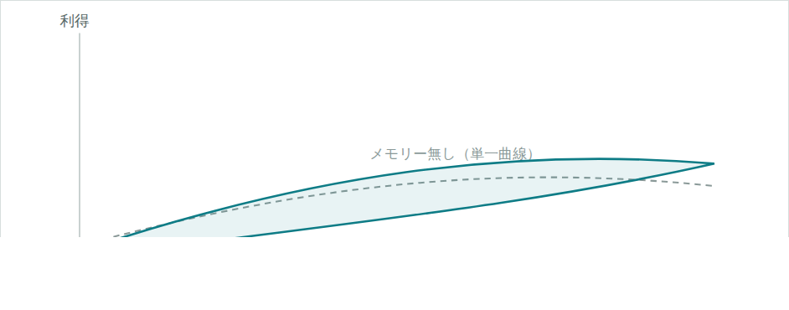
図 2.1 メモリー効果の見え方。同じ瞬時振幅でも直前の履歴で出力が変わり、
AM/AM が単線からループ状に太る。太りの幅がメモリーの強さで、DPD にメモリー項が要る根拠となる。
第2章 実務への含意（決定的な教訓）
静的な AM/AM・AM/PM が同じ 2 台の増幅器でも、バイアス回路（＝ビデオ帯域インピーダンス）を
変えただけで DPD 後の性能が大きく変わり得る。歪み補償はモデル選びの前に、まず
「メモリーを作らない回路・放熱・デバイス」で下地を整えることが本質である。DPD は最後の仕上げに過ぎない。
第 3 章

DPD の基礎理論
本章では DPD のモデルを、メモリレス多項式から、実務標準のメモリ多項式（MP）、
一般化メモリ多項式（GMP）、そして一般論としての Volterra 級数・ブロック構造モデルへと積み上げる。

3.1 逆関数としての予歪
PA の入出力を y = f(x) とすると、DPD は理想的には f の逆関数 f⁻¹ を前置し、
全体を線形（一定利得 G）にする操作である。
PA( DPD(x) ) = G·x ⇔ DPD(x) ≈ f⁻¹(G·x)(3.1)
実際の f は解析的な逆関数を持たないため、逆特性を有限のパラメータで近似する
「振る舞いモデル（behavioral model）」を用い、その係数を実機データから同定する。
モデルは「表現力」と「係数数（＝演算量・過学習リスク）」のトレードオフで選ぶ。

3.2 メモリレス多項式
最も単純なモデルは、瞬時振幅の奇数次多項式である。
y[n] = Σ_{k=1,3,5,…} a_{k} · x[n] · |x[n]|^{k−1}(3.2)
実装はルックアップテーブル（LUT）で軽い。だがメモリー効果を全く表現できないため、
メモリーが顕著な PA では EVM・ACLR が頭打ちになる（第10章の数値例では EVM 7.5% で飽和）。

3.3 メモリ多項式（Memory Polynomial, MP）
メモリレス多項式に遅延タップを加えたものがメモリ多項式である。実務の第一選択となる。
y[n] = Σ_{m=0}^{M} Σ_{k=1,3,5,…}^{K} a_{k,m} · x[n−m] · |x[n−m]|^{k−1}(3.3)
ここで K は非線形次数、M はメモリー深さ。物理的には「各遅延ぶんの過去入力を、それぞれ多項式で
重み付けして足す」ことを意味する。係数数は概ね ⌈K/2⌉×(M+1)。たとえば 7 次・深さ 5 なら 4×6＝24 係数。
Volterra 級数の対角項のみを残した部分集合に相当し、表現力と実装コストのバランスに優れる。

3.4 一般化メモリ多項式（Generalized Memory Polynomial, GMP）
MP は「同一時刻の振幅と信号」を掛ける対角項のみを持つ。GMP はこれに、
信号と、時間的にずれた包絡線の交差項（lagging / leading cross-terms）を加えて表現力を高める。
y[n] = Σ a_{k,m} x[n−m]|x[n−m]|^{k−1} + Σ b_{k,m,l} x[n−m]|x[n−m−l]|^{k−1} + Σ c_{k,m,l} x[n−m]|x[n−m+l]|^{k−1}(3.4)
交差項は、包絡線が過去（または未来）のどの時点で大きかったかを効かせるもので、
強いメモリーや広帯域で MP を上回ることがある。ただし係数が増えるため、
NMSE の改善幅と係数増加を天秤にかける（第10章では GMP は MP 比 +18 係数で改善わずか 0.03 dB＝MP で十分だった）。
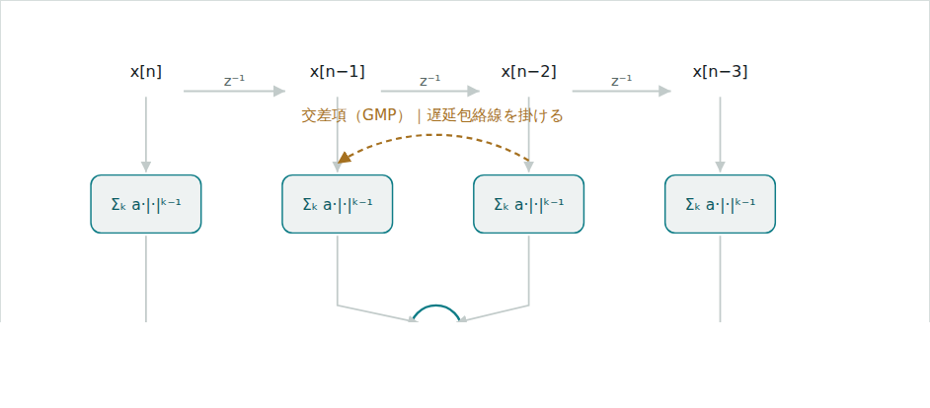
図 3.1 メモリ多項式(MP)と一般化メモリ多項式(GMP)の構造。入力を遅延線でタップし、
各タップを振幅の奇数次多項式で重み付けして総和する（MP）。GMP は遅延した包絡線との交差項（橙）を加えて表現力を高める。

3.5 Volterra 級数とブロック構造モデル
最も一般的な非線形＋メモリーの表現はVolterra 級数である。任意の弱非線形・
有限メモリー系を核（kernel）で表せるが、係数が次数・メモリーに対して爆発的に増えるため、
そのままでは実用にならない。MP・GMP はその実用的な部分集合と位置づけられる。
ほかに、線形フィルタと静的非線形を縦続にしたWiener（LN）／Hammerstein（NL）、
両者を挟むWiener–Hammerstein といったブロック構造モデルがあり、
物理的解釈がしやすい反面、表現力は構造に縛られる。

3.6 動的偏差低減とモデルの刈り込み
Volterra 級数は完全だが係数が爆発する。実用化の鍵は「動的偏差低減（DDR）」――
出力を「静的非線形＋その周りの動的ずれ」に分け、動的ずれの次数が低い項だけを残す考え方である。
MP は「同一時刻の対角項」、GMP は「近接遅延の交差項」を残した縮約とみなせ、DDR はこれらを統一的に位置づける。
y[n] = f₀(|x[n]|)·x[n] + Σ_{j≥1}（j 次動的偏差項） ← 高次の動的項ほど寄与小 → 刈り込む
ブロック構造モデルは、この分解を物理的に具体化したものである。図 3.2 に代表的な三種を示す。
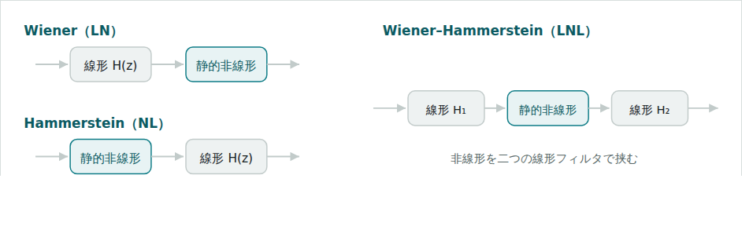
図 3.2 ブロック構造モデル。Wiener（線形→非線形）、Hammerstein（非線形→線形）、
Wiener–Hammerstein（線形→非線形→線形）。物理的解釈がしやすい反面、表現力は構造に縛られる。
第3章 実務への含意
まず MP（7 次・深さ 5 前後）から始め、ACLR/マスクが足りない時だけ GMP の交差項を足す。
Volterra 全項や高すぎる次数は、係数増と過学習・数値条件悪化を招く。「効く最小のモデル」が正解である。
第 4 章

係数同定と適応
モデルを決めても、係数を実機から正しく求めなければ DPD は働かない。本章では
間接学習・直接学習の二枠組み、最小二乗と正則化、適応アルゴリズム、そして観測受信機の要件を扱う。

4.1 直接学習（DLA）と間接学習（ILA）
間接学習（Indirect Learning Architecture, ILA）は、PA の「後段逆モデル（post-inverse）」を
まず同定し、それを予歪器へコピーする手法である。PA 出力を利得で正規化した信号 z を入力、
PA 入力 v を目標として、v ≈ Φ(z)·θ を最小二乗で解く。実装が素直で広く使われる。
θ = (ΦᴴΦ + λI)⁻¹ Φᴴ v （ILA・リッジ最小二乗）(4.1)
直接学習（Direct Learning, DLA）は、DPD＋PA の縦続出力の誤差を直接最小化する。
PA モデルを介して勾配を計算するため実装は重いが、ノイズ耐性や最適性で有利とされる。
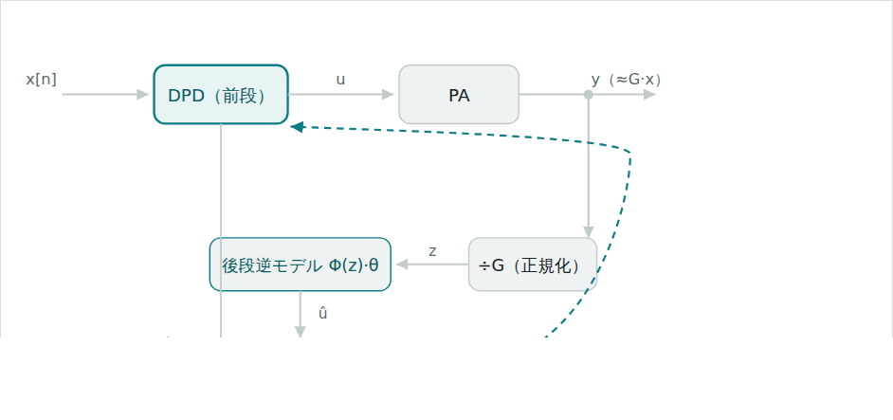
図 4.1 間接学習アーキテクチャ(ILA)。PA 出力を利得 G で正規化した z から、
入力 u を目標として後段逆モデル Φ(z)·θ を最小二乗で同定し、その係数 θ をそのまま前段 DPD へコピーする。

4.2 最小二乗・正則化・条件数
基底行列 Φ の列（高次項・深いタップ）は互いに相関が強く、ΦᴴΦ の条件数が悪化しやすい。
これは係数の暴れ・過学習・量子化敏感性を招く。対策は、(i) リッジ正則化（λI の付加）、
(ii) 直交基底（記憶直交多項式）への変換、(iii) 入力の適切な正規化（RMS=1 など）である。
実装では λ を ΦᴴΦ のトレースに比例させる相対正則化が扱いやすい。

4.3 適応アルゴリズム
温度・電源・経年でPA 特性は変わる。係数を追従させるには、バッチ最小二乗の定期再学習に加え、
RLS（再帰的最小二乗）や LMS（最小平均二乗）による逐次適応、
あるいは背景で緩く更新する「バックグラウンド適応」を用いる。収束速度（RLS）と演算量（LMS）の折り合いで選ぶ。

4.4 観測受信機と帯域
DPD は PA 出力をカプラで取り出し、ダウンコン→ADC で観測するフィードバック受信機を要する。
要点は次の通り。
- 観測帯域：3〜5 次の再成長まで捉えるため、信号帯域の 3〜5 倍が目安。
狭帯域信号（占有 405 kHz など）なら 1.2〜2 MHz で足りる。
- 時間整合（アライメント）：DPD 入力と観測の遅延を、分数サンプル精度で合わせる。
ここがずれると同定は破綻する。
- 観測系自身の線形性・ダイナミックレンジ：観測が歪めば逆モデルも歪む。ADC の分解能・
IP3 に余裕を持たせる。

4.5 逐次適応の数式（RLS / LMS）
バッチ最小二乗を毎回解く代わりに、新しい観測が来るたびに係数 θ を少しずつ更新するのが逐次適応である。
代表は次の二つ。
LMS：θ[n+1] = θ[n] + µ · φ[n]* · e[n] （e[n]=目標−推定, µ=ステップ）
RLS：k[n]=P[n−1]φ[n] / (λ+φ[n]ᴴP[n−1]φ[n]); θ[n]=θ[n−1]+k[n]e[n]; P[n]=(P[n−1]−k[n]φ[n]ᴴP[n−1])/λ
LMS は演算が軽い（1 タップ当たり数乗算）が収束が遅く、ステップ µ の調整が要る。
RLS は収束が速く忘却係数 λ（0.98〜0.999 程度）で追従性を制御できるが、共分散行列 P の更新に演算量を要する。
実装では、立ち上げはバッチ最小二乗、運用中の緩やかなドリフト追従は LMS/RLS の背景適応、という併用が扱いやすい。
第4章 実務への含意
DPD が「効かない」時、多くはモデルより観測系（帯域不足・アライメント・飽和）と数値条件が原因である。
同定前に、観測帯域・遅延整合・正規化・正則化を必ず点検せよ。
第 5 章

主要論文レビュー
DPD の理論的支柱となった古典的論文を、提案・手法・結果・我々への含意の順に整理する。
これらは相互に補完的で、合わせて「メモリー効果を含む DPD」の全体像を成す。
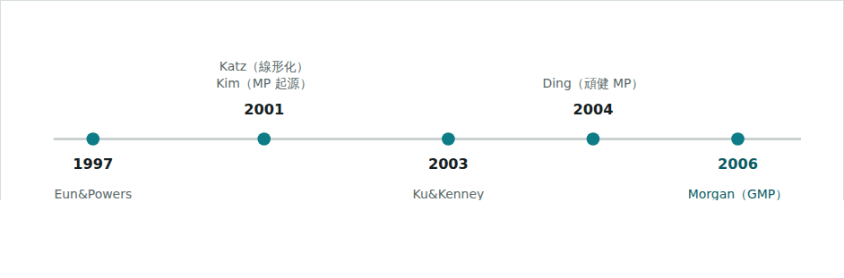
図 5.1 DPD 主要論文の系譜。ILA（1997）を枠組みに、メモリ多項式（2001, 2004）と
メモリー効果の物理（2003）が整い、GMP と Volterra 縮約（2006）で実用モデルが確立した。

5.1 メモリ多項式の起源 ― Kim & Konstantinou (2001) / Ding ら (2004)
Kim & Konstantinou, Electronics Letters, 2001 ／ L. Ding et al., IEEE T-Commun., 2004
提案：メモリーを持つ PA を、遅延タップ付きの多項式（メモリ多項式）で表す。
手法：ILA＋最小二乗で係数同定。結果：メモリレス比で ACLR を大幅改善し、
Volterra より遥かに少ない係数で実用性能を達成。含意：MP は今日に至る DPD の実務標準の出発点。
まず MP を試すという本書の方針の根拠。

5.2 メモリー効果を考慮した振る舞いモデル ― Ku & Kenney (2003)
H. Ku and J. S. Kenney, IEEE T-MTT, 2003
提案：メモリー効果を含む非線形 PA の behavioral modeling と、
その ACPR・IMD 非対称への影響の定式化。手法：Volterra/メモリ多項式系の枠組みで、
包絡線周波数依存を解析。結果：IM3 の非対称がメモリーの直接的証拠であることを示す。
含意：測定で上下 IM3 の差を見れば、モデルにメモリー項が要るか判定できる。

5.3 熱メモリー効果 ― Boumaiza & Ghannouchi (2003)
S. Boumaiza and F. M. Ghannouchi, IEEE T-MTT, 2003
提案：自己発熱に起因する熱メモリーを明示的に扱うモデル化。
手法：電気的メモリーと熱的メモリーを分離し、温度状態を含めて記述。
結果：低い包絡線周波数域で熱メモリーが支配的になることを示した。
含意：狭帯域ほど熱メモリーが効くという本書の主張の一次的裏付け。放熱と長時定数補償の必要性。

5.4 一般化メモリ多項式 ― Morgan ら (2006)
D. R. Morgan, Z. Ma, J. Kim, M. G. Zierdt, J. Pastalan, IEEE T-SP, 2006
提案：MP に遅延包絡線との交差項を加えた GMP。手法：Volterra の実用的縮約として定式化し、
ILA で同定。結果：強メモリー・広帯域で MP を上回る補正を、Volterra 全項より少ない係数で実現。
含意：MP で不足する場合の第一の増補が GMP。ただし係数増に見合う改善かを検証すること。

5.5 メモリー効果の最小化 ― Katz ほか
A. Katz, "Linearization / Minimizing PA Memory Effects," IEEE Microwave Magazine ほか
提案：DPD の前に、回路側でメモリー効果そのものを小さくするという視点。
手法：ビデオ帯域インピーダンス低減、バイアス設計、熱設計、整合の最適化。
結果：メモリーが小さいほど DPD が良く効く（＝残差が下がる）。
含意：「回路で下地、DPD で仕上げ」という設計順序の根拠。DPD を万能視しない。

5.6 Volterra 系と低複雑度化 ― Zhu・Pedro・Brazil ほか
A. Zhu, J. C. Pedro, T. J. Brazil, "Dynamic Deviation Reduction-based Volterra," IEEE T-MTT, 2006 ほか
提案：Volterra 級数を、動的偏差の次数で刈り込み実用化する体系。
結果：MP/GMP を含む多くのモデルを統一的に理解でき、必要な項だけを残す指針を与える。
含意：モデル選択を「勘」でなく「動的偏差の寄与」で行う理論的背骨。

5.7 間接学習アーキテクチャの起源 ― Eun & Powers (1997)
C. Eun and E. J. Powers, IEEE T-SP, 1997
提案：予歪器を後段逆モデルの同定＋コピーで学習する ILA。含意：今日の
大多数の実装が採る枠組み。第4章の (4.1) はこの系譜にある。

5.8 総括 ― 文献が示す設計原則
- メモリー効果は無視できず、モデルにメモリー項が要る（Kim/Ding, Ku&Kenney）。
- 熱・トラップの遅いメモリーは狭帯域で顕在化する（Boumaiza, Katz）。
- まず MP、不足なら GMP、理論的背骨は Volterra の縮約（Morgan, Zhu/Pedro）。
- 回路でメモリーを減らしてから DPD で仕上げる（Katz）。
- 同定枠組みは ILA が標準（Eun&Powers）。

5.9 モデル比較の早見表
本章で扱ったモデルを、表現力・係数数・実装成熟度で一覧にする。設計時の選択指針として用いる。
モデル | メモリー | 係数数 | 表現力 | 使いどころ
メモリレス多項式 / LUT | × | 最少 | 低 | メモリー無視できる狭帯域・弱非線形
メモリ多項式 (MP) | ○（対角） | 少〜中 | 中 | 実務の第一選択
一般化メモリ多項式 (GMP) | ◎（交差項） | 中 | 中〜高 | MP 不足時（強メモリー・広帯域）
Volterra（DDR 縮約） | ◎ | 多 | 高 | 理論背骨・項の刈り込み指針
Wiener / Hammerstein | ○ | 少 | 構造依存 | 物理解釈・簡易モデル
ニューラルネット (NN) | ◎ | 多 | 最高 | 強非線形・広帯域・複雑メモリー
原則は「効く最小のモデル」。MP から始め、ACLR/マスク不足の時だけ GMP、さらに攻めるなら NN へ、係数増を検証しながら段階的に上げる。
第 6 章

AI／機械学習による DPD
近年、ニューラルネットワーク（NN）を用いた DPD が活発に研究されている。本章では、
なぜ NN か、代表的な構造、学習と汎化、オープン実装、そして長所と限界を整理する。

6.1 なぜニューラルネットワークか
MP/GMP は「基底関数を人が決める」線形回帰である。強い非線形や複雑なメモリーでは、
適切な基底の設計が難しくなる。NN は基底そのものをデータから学習できるため、
多項式では捉えにくい特性（強圧縮、ヒステリシス、広帯域の複雑なメモリー）に適合しうる。

6.2 代表的な構造
- 実数値時間遅延 NN（RVTDNN）：I/Q を実部・虚部に分け、過去数サンプルを入力にとる MLP。
最も基本的で FPGA 化しやすい。
- 拡張／包絡線入力 NN：|x|, |x|² などの包絡線特徴も入力に加え、収束と汎化を改善。
- 再帰型（RNN/GRU/LSTM）：長い時定数のメモリー（熱・トラップ）に向くが、推論コスト大。
- 物理埋め込み型：MP 基底を前処理特徴として与え、NN が残差を学習するハイブリッド。
実務では、MP 基底の特徴量を入力に用いた小さな MLPが、少ない演算で安定に学習でき、扱いやすい。
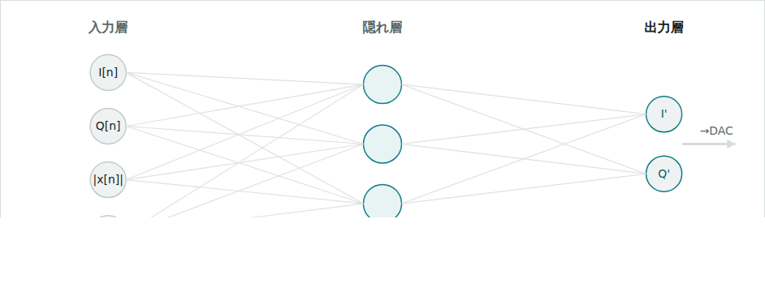
図 6.1 ニューラルネット DPD（実数値 MLP）の構造。現在・過去サンプルの I/Q と振幅特徴を入力にとり、
隠れ層を経て予歪後の I/Q を出す。基底を人が設計する MP と違い、基底そのものを学習する。

6.3 学習と汎化
NN-DPD は過学習・汎化の管理が要点となる。学習信号の PAPR・統計が運用信号と異なると性能が落ちる。
正則化、十分な学習データ、運用条件（温度・出力）を跨いだデータでの学習が必要。
また NN は初期値・学習率に敏感で、再現性の確保に注意を要する。

6.4 オープンな実装とツール
- OpenDPD をはじめとするオープンソースの DPD/PA モデリング枠組み（PyTorch 等）。
モデル比較・ベンチマークの土台になる。
- Julia / Python（Flux, PyTorch）：モデル同定・NN 学習のプロトタイピング。
線形モデルは θ = Φ \ y の一行で最小二乗が解ける手軽さがある。

6.5 長所と限界
 | MP / GMP | NN-DPD
表現力 | 中（基底設計に依存） | 高（基底を学習）
係数／演算量 | 少〜中、決定的 | 多、構造依存
学習の安定性 | 高（凸・最小二乗） | 中（非凸・要調整）
FPGA 実装 | 成熟 | 発展途上（量子化・スケジューリング）
解釈性 | 高 | 低
第6章 実務への含意
NN-DPD は「MP/GMP で頭打ちの、強非線形・広帯域・複雑メモリー」で価値を持つ。狭帯域・
中庸な非線形なら、よく整合した MP が係数・安定性・実装成熟度で依然有利。適材適所で選ぶ。
第 7 章

効率向上技術との統合
DPD は線形化技術であり、効率そのものは上げない。実機では効率向上技術（Doherty, ET, EER, LINC）と
組み合わせる。本章はそれらの原理と、DPD との協調、そして高周波での適用可否を述べる。

7.1 Doherty 増幅器
キャリア増幅器とピーク増幅器を、90°（1/4 波長）インピーダンス反転器で結合し、
バックオフ域の効率を高める方式。基地局で広く使われる。ただし 1/4 波長線路が必須で、
周波数が高いほど線路が短くなり、公差・損失・寄生の影響が厳しくなる。
6.5 GHz では 1/4 波長が基板上で 3.6〜5.3 mm 程度と小さく、モジュール（箱＋SMA）形態では
非効率になりやすい。集中定数 LC や MMIC 集積でのみ現実的である。

7.2 エンベロープ・トラッキング（ET）
信号の包絡線に応じて電源電圧を動的に変えることで、常に飽和近傍の高効率点で
動かす方式。供給変調器の帯域は信号帯域の 1.5〜3 倍あればよく、狭帯域ほど実現が容易。
高 PAPR 信号での効率改善が大きく、DPD と併用すると線形性も保てる。
6.5 GHz の狭帯域用途では Doherty より現実的な効率手段となりうる。
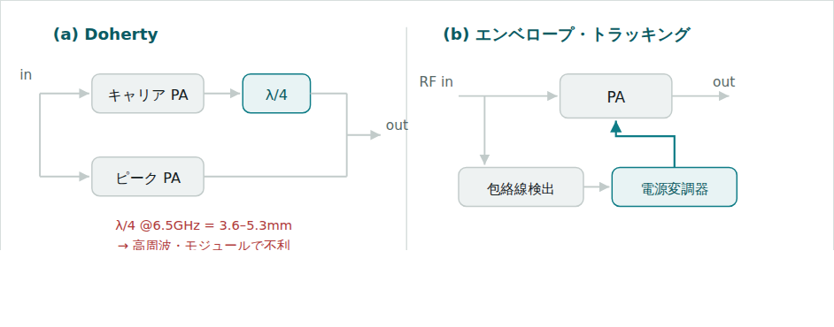
図 7.1 効率向上技術。(a) Doherty は λ/4 反転器が必須で、6.5 GHz では線路が短く高周波・モジュールで不利。
(b) ET は電源電圧を包絡線に追従させ、狭帯域ほど実装が容易。いずれも DPD と併用して線形性を確保する。

7.3 EER・LINC・アウトフェージング
- EER（Envelope Elimination and Restoration, Kahn 方式）：位相のみを飽和増幅し、
振幅を電源で復元。高効率だが振幅・位相経路の帯域・整合が難しい。
- LINC／アウトフェージング：定包絡線 2 信号に分解して飽和増幅し合成。
合成器の効率・不整合が課題。

7.4 DPD との協調
効率向上技術は新たな非線形・メモリーを持ち込む（ET なら供給変調の遅延・帯域、Doherty なら
負荷変調の非線形）。DPD はこれらを含めて逆モデル化することで、効率と線形性を両立させる。
実務では「ET＋DPD」「Doherty＋DPD」が定番の組み合わせである。

7.5 ET と DPD の統合設計
ET を使うと、PA の非線形性は入力振幅と供給電圧の両方に依存するようになる。したがって
ET 併用時の DPD は、単なる 1 次元（振幅）ではなく、振幅×供給電圧の 2 次元特性を逆補正する必要がある。
統合設計の要点は次の三つ。
- 整形関数（shaping / iso-gain）：包絡線 |x| から供給電圧 V_{dd} への写像を、
効率と利得平坦性のバランスで設計する。急峻にすれば効率↑だが線形性が難しくなる。
- 2 次元 DPD：DPD 係数を供給電圧（または包絡線）でも索引し、動作点ごとの逆特性を与える。
- 経路間タイミング整合：RF 経路と供給変調経路の遅延をサンプル精度で合わせる。ずれると
かえって歪みが増える。ET-DPD で最も嵌りやすい落とし穴。
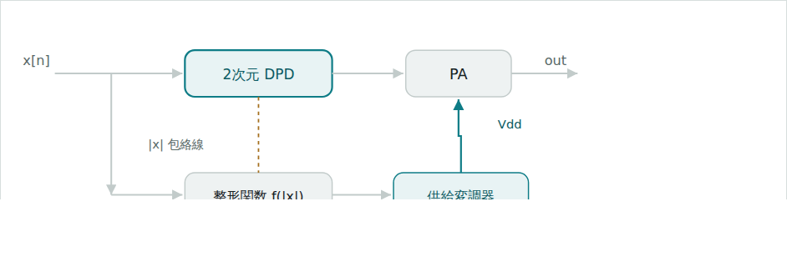
図 7.2 ET と DPD の統合。RF 経路は供給電圧も加味した 2 次元 DPD を通り、包絡線経路は整形関数→供給変調器で電源を動かす。
両経路のタイミング整合が ET-DPD の成否を分ける。
第7章 実務への含意
高周波・狭帯域では Doherty より ET＋DPD、あるいは深バックオフ＋DPD＋放熱が現実的。
効率要件が緩ければ、バックオフ主体で回路をシンプルに保つのが堅い。
第 8 章

製品・実装事例
DPD が実際の製品でどう実装されているかを、放送・特機の実機、トランシーバ内蔵 DPD、
FPGA/RFSoC、測定器、設計ツールの順に俯瞰する。個別の型番・数値は公開情報に基づく概観であり、
設計確定前には各社の一次資料（データシート・技報）で裏取りすること。

8.1 全体像 ― 実装形態の三分類
形態 | 内容 | 向く用途
専用 IC 内蔵（トランシーバ SoC） | DPD/CFR を送受信 IC に統合 | 基地局・大量生産、標準波形
FPGA / RFSoC の DFE | ディジタル・フロントエンドとして DPD をハード化 or ソフト実装 | 柔軟な波形・研究開発・特機
ソフト DPD（DSP/汎用） | 低速・狭帯域でソフト処理 | 狭帯域・低レート（放送 STL など）
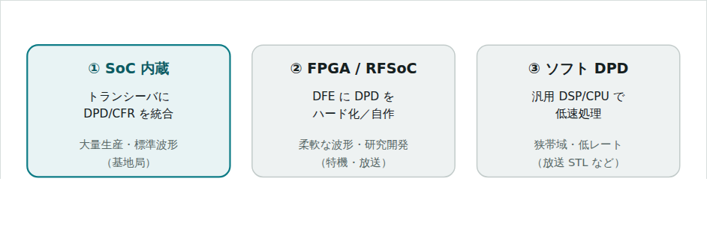
図 8.1 DPD 実装の三形態。用途で選ぶ。大量生産・標準波形は SoC 内蔵、特機・放送・研究は FPGA/RFSoC ＋自社アルゴリズム、
狭帯域低レートはソフト DPD。いずれも評価は測定器のマスク測定で完結し、I/Q が取れなくても設計は進む。

8.2 放送・特機の実機 ― 三菱電機特機システム MESW 技報
放送・特機分野の実例として、三菱電機特機システムの DPD 増幅器開発（400 MHz 帯・256QAM）が
技報に報告されている。要点は次の通り。
- 方式：間接学習（ILA）＋最小二乗を Simulink で設計し、FPGA へ実装。
- 成果：ACP（隣接チャネル電力）で −57.1 dB 級を達成。
- 決定的な知見：AM/AM・AM/PM がほぼ同一の 2 台でも、バイアス回路を変えただけで
DPD 後 ACP が約 10 dB 変化した。静的特性が同じでもメモリー効果で DPD の効きが変わる、
という本書第2章の主張の実測証拠である。
この事例が示すこと
製品レベルでも「モデルより先にメモリーを作らない回路」が効く。DPD 開発は
アルゴリズムと回路・実装が不可分であることを、実機データが裏づけている。

8.3 トランシーバ内蔵 DPD（商用 SoC）
基地局向けの広帯域 RF トランシーバには、DPD と CFR（クレストファクタ低減）を内蔵した
製品群がある。代表例として、アナログ・デバイセズ（ADI）の RadioVerse 系トランシーバ
（ADRV9025／ADRV9040 など）は、複数バンド・広帯域の DPD をチップ内デジタル・フロントエンドで
処理する構成を採る。これらは「モデル・観測・適応」を IC 内で完結させ、外部演算を減らす思想である。
（型番・対応帯域・性能は世代で異なるため、採用時は最新データシートで確認のこと。）

8.4 FPGA / RFSoC のディジタル・フロントエンド
研究開発・特機・柔軟な波形には、FPGA や RFSoC（RF データ変換器を内蔵した SoC。
AMD/Xilinx の Zynq UltraScale+ RFSoC など）が用いられる。近年はディジタル・フロントエンド（DFE）に
DPD をハード化した専用ブロックを持つ品種もあり、MP/GMP 相当の処理を高スループットで実行する。
自社アルゴリズム（独自モデル・NN-DPD）を載せる自由度が高い点が特機・放送に向く。

8.5 測定器 ― DPD 評価と PA モデリング
DPD の評価・PA モデル抽出は測定器側にも機能がある。
- ベクトル信号発生器＋シグナルアナライザ：変調波を送り、EVM・ACLR・スペクトルマスクを測定。
スペクトルマスクの合否はスペアナのパワー測定だけで判定でき、I/Q の取り出しは不要。
- 増幅器測定オプション：市販アナライザには、AM/AM・AM/PM 抽出、メモリ多項式モデル同定、
DPD 係数計算までを備えたオプション（例：R&S FSW-K18 増幅器測定など）がある。
- 用途：静的特性（AM/AM・AM/PM）の実測 → 代表モデルの差し替え → DPD 前後の比較。

8.6 設計・モデリングツール
- MATLAB/Simulink（Communications Toolbox, RF Blockset）：メモリ多項式 DPD ブロック、
ILA、HDL Coder による FPGA 化まで一貫。
- Julia / Python：モデル同定（最小二乗 θ=Φ\y）、NN-DPD のプロトタイピング。
- 回路シミュレータ（Harmonic Balance / X-parameters）：デバイス非線形の物理検証。

8.7 CFR（クレストファクタ低減）と DPD の協調
商用の送信機・トランシーバでは、DPD の手前に CFR（Crest Factor Reduction＝PAPR 低減）を置くのが定石である。
PAPR が高いほど深いバックオフが要り効率が落ちるため、CFR で尖頭をあらかじめ削ってから DPD で線形化する。両者は役割が違う。
 | CFR | DPD
目的 | PAPR（尖頭）を下げる | 非線形歪みを打ち消す
作用 | 信号そのものを整形（尖頭を削る） | PA の逆特性を前置
代償 | EVM がわずかに増える | 演算量・観測系が要る
代表的な CFR 手法は、(i) クリッピング＋フィルタリング（尖頭を制限し帯域外を除去。反復して EVM とのバランスを取る）、
(ii) ピーク・ウィンドウイング（尖頭に窓関数を掛けて滑らかに抑圧）、
(iii) トーン・リザベーション（未使用サブキャリアに逆位相ピークを載せる。OFDM 系）である。
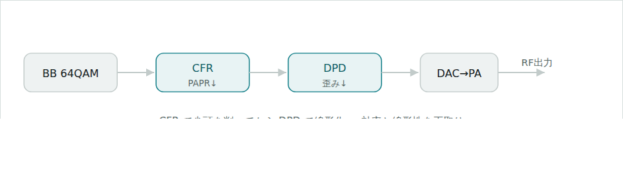
図 8.2 CFR＋DPD の信号処理チェーン。CFR で PAPR（尖頭）を下げ、DPD で非線形を打ち消す。
商用送信機・トランシーバではこの二段が定石で、CFR の EVM 代償と効率改善を天秤にかけて設定する。

8.8 実装プラットフォームの比較
プラットフォーム | 帯域/スループット | 柔軟性 | レイテンシ | 向く用途
トランシーバ SoC 内蔵 | 広帯域・高 | 低（固定波形寄り） | 小・確定的 | 基地局・量産
FPGA / RFSoC（DFE） | 広帯域・高 | 高（自作可） | 小〜中 | 特機・放送・研究
汎用 DSP / CPU ソフト | 狭帯域・低 | 高 | 大 | 狭帯域・低レート（STL）
第8章 実務への含意
「どこで DPD を回すか」は用途で決まる。大量生産・標準波形はトランシーバ内蔵、
特機・放送・研究はFPGA/RFSoC ＋ 自社アルゴリズム、狭帯域低レートはソフト DPD。
いずれも評価は測定器のマスク測定で完結でき、I/Q が取れなくても設計・検証は進められる。
第 9 章

実装の実務
理論と製品の知見を、実装に落とすための実務指針をまとめる。

9.1 モデル次数・メモリー深さの選定
次数 K・深さ M は大きいほど表現力が上がるが、係数・演算・過学習・数値条件が悪化する。
実務の手順は、(1) メモリレスから始め、(2) 深さを 1 ずつ増やし NMSE の飽和点を探し、
(3) 次数も同様に増やし、(4) ACLR/マスクを満たす最小の (K,M) を採る。
多くの PA で K=5〜7、M=3〜5 が実用的な出発点である。

9.2 数値条件 ― 正規化と正則化
入力の RMS を 1 に正規化し、基底行列の条件数を監視する。条件数が大きい時はリッジ正則化
（λ を ΦᴴΦ のトレースに比例）か直交基底を使う。係数の絶対値が異常に大きい／振動する場合は
過学習・条件数悪化のサインである。

9.3 量子化と固定小数点
FPGA 実装では係数・信号を固定小数点に量子化する。過度な量子化は補正精度を落とす。
係数のダイナミックレンジ、乗算器のビット幅、丸め方式を、目標 ACLR から逆算して決める。
LUT 方式なら分解能と補間、多項式方式なら Horner 展開の語長に注意する。

9.4 レイテンシと同期
DPD は信号経路に遅延を加える。適応ループでは観測との時間整合（分数サンプル）を保つ必要がある。
高速インターフェース（JESD204B 等）では確定的レイテンシの管理が重要になる。

9.5 検証フロー
- 静特性取得：実機 PA の AM/AM・AM/PM を測定し、代表モデルを差し替える。
- DPD OFF で基準測定：EVM・ACLR・スペクトルマスクの余裕を確認（I/Q 不要、スペアナで可）。
- モデル同定：MP（K,M）を ILA＋最小二乗で同定、条件数・係数を点検。
- DPD ON で再測：改善量（ACLR/マスク／EVM／NMSE）を定量化。不足なら GMP、さらに NN。
- 環境変動での確認：温度・出力・周波数を振り、適応の追従を確認。
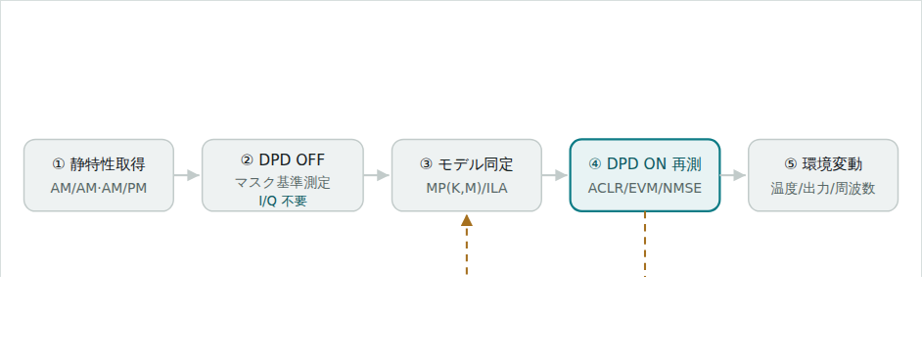
図 9.1 DPD の検証フロー。最小モデルから始め、DPD OFF/ON の対比で改善量を数値化する。
不足なら次数を上げ、GMP・NN へ戻る反復。基準測定・再測ともスペアナのマスク測定で完結でき I/Q 不要。

9.6 数値例 ― 狭帯域 STL への当てはめ
本書の指針を、6.5 GHz M バンド STL（64QAM・α=0.2・R_{s}=374.4 ksps）に当てはめて具体化する。

係数数の見積り
MP を 7 次・メモリー深さ 5 とすると、係数数は ⌈7/2⌉×(5+1) = 4×6 = 24 係数。
複素係数なので実装上は実部・虚部で 48 実数。狭帯域ゆえ更新レートも低く、ソフト DPD でも十分回せる規模である。
係数数 = ⌈K/2⌉ × (M+1) = ⌈7/2⌉ × (5+1) = 4 × 6 = 24

観測帯域の見積り
占有帯域は約 405 kHz。3〜5 次の再成長を捉えるには信号帯域の 3〜5 倍が目安なので、
観測帯域 ≈ 1.2〜2 MHzで足りる。高速 ADC は不要で、フィードバック受信機は簡素にできる。
観測帯域 ≈ (3〜5) × 405 kHz ≈ 1.2 〜 2.0 MHz

期待される効果
第10章のシミュレーションでは、この設定の MP-DPD で ±250 kHz の肩を約 7.6 dB 改善し、
10 W 級デバイスでも 2 W でマスク合格圏に入った。狭帯域・中庸な非線形では、24 係数程度の MP で実務要件を満たせる
ことを示す好例である。
第9章 実務への含意
「一度で完璧なモデル」を狙わず、最小モデルから飽和点を探る。検証は必ず
DPD OFF/ON の対比で行い、改善量を数値で残す。I/Q が取れない現場でも、マスク測定主体で設計は前進できる。
第 10 章

6.5 GHz M バンド GaN の実例
本書の理論と実務を、我々自身のプロジェクト――放送 M バンド D-STL 送信増幅器の GaAs→GaN 置換
――に適用した実例で締めくくる。

10.1 要求と背景
原設計（2020, FM 福井向け MN-band D-STL）の PA は GaAs で、その GaAs が廃番（EOL）となった。
これを現行 C 帯 GaN で作り直す。維持すべき条件は 64QAM・α=0.2・R_{s}=374.4 ksps・
占有 ≤405 kHz・実マスク −37 dBc@±250 kHz / −48 dBc@±750 kHz・送信 6716.625 MHz。出力目標は仕様値 2 W（+33 dBm）。

10.2 メモリー効果の実証（シミュレーション）
メモリあり GaN PA モデルに対し DPD 方式を比較した。メモリレス DPD では EVM が 7.5% で頭打ちになり、
メモリ項を入れた MP で 2.0% まで改善――DPD にメモリー項が必須であることを数値で確認した。
条件 | EVM | ACLR
DPD なし | 9.70 % | 33.1 dB
メモリレス DPD | 7.49 % | 36.3 dB
MP DPD 7 次/深さ 5 | 2.04 % | 40.3 dB
GMP（交差項） | 2.01 % | 40.6 dB
Julia（1.12.7）による追加同定でも、MP は 24 係数で NMSE −34.7 dB、GMP は +18 係数で改善わずか 0.03 dB。
本件では MP 7 次/深さ 5 が第一候補と結論した（第3・5章の原則どおり）。

10.3 バックオフ vs 実マスク
実条件（2W・64QAM・α0.2・実マスク）で出力バックオフ（OBO）を掃引し、マスク合格点を予測した。
支配するのは常に ±250 kHz の近接肩であった。
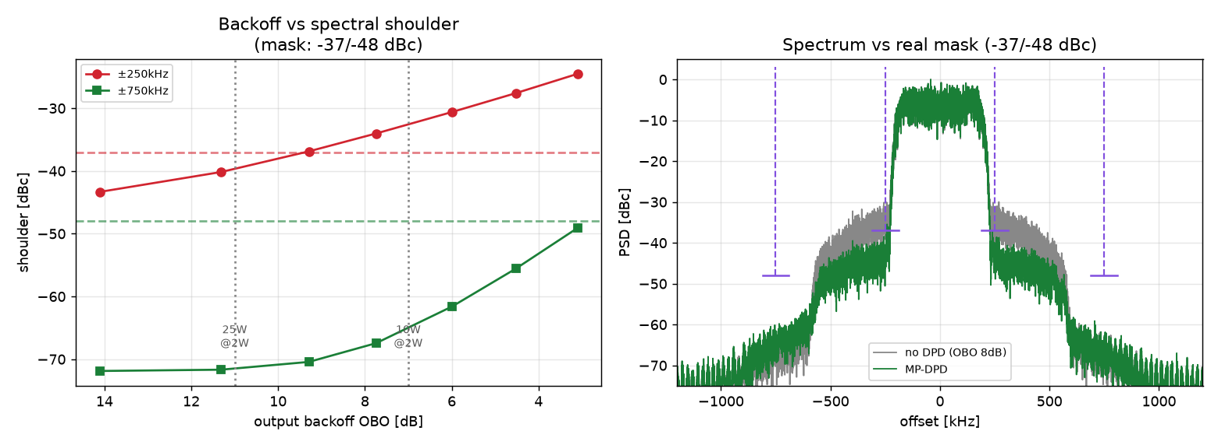
図 10.1 バックオフ vs 実マスク（実データ）。(左) OBO 掃引 ― 赤=±250 kHz 肩, 緑=±750 kHz 肩, 破線=マスク。
支配は常に ±250 kHz。(右) 10W 品を 2W 運用（OBO≈7.7 dB）での 無DPD(灰) vs MP-DPD(緑) と実マスク。
運用 | ±250 kHz | ±750 kHz | 判定
25W 品・DPD 無し（OBO 11 dB） | −40.2 dB | −71.7 dB | 合格
10W 品・DPD 無し（OBO 7.7 dB） | −34.0 dB | −67.4 dB | 3dB 不足
10W 品・MP-DPD（OBO 7.7 dB） | −41.6 dB | −64.3 dB | 合格
DPD 無しなら OBO 10〜11 dB が必要（25W 品でクリア）。10W 品は MP-DPD で ±250 kHz を +7.6 dB 改善し、
2 W でマスク合格圏に入る。この予測はスペアナのマスク測定で確定でき、I/Q は不要である
（第8・9章の方針の実践）。

10.4 デバイス選定と結論
尖頭 ~9 W を Psat より数 dB 下に収める観点から、25 W 級 GaN MMIC（例：Wolfspeed CMPA601C025F）を本命、
小型化重視なら 10 W 級（例：Qorvo QPA1013D）＋MP-DPD とした。いずれも MMIC で実装を楽にする一方、
バイアス給電（電気的メモリー）と放熱（熱メモリー）は自前で作り込む――第2・5章の教訓そのものである。
第10章 実務への含意
本ケースは、本書の原則が一貫して働くことを示す：メモリー項の要否は数値で判定、モデルは効く最小（MP）を選ぶ、
効率は割り切って深バックオフ＋放熱、検証はマスク測定で I/Q 不要。理論・文献・製品知見が一つの設計に結実する。
第 11 章

まとめと今後の展望
本書は DPD を、原理・論文・製品の三方向から一望した。要点を再掲する。
- DPD は効率と線形性の矛盾を解く。浅いバックオフでもマスク・EVM を満たすのが狙い。
- 難所はメモリー効果。電気的（速い）／トラップ・熱（遅い）に分かれ、狭帯域では後者が効く。
- モデルは MP を基本に、不足なら GMP、強非線形・広帯域なら NN。効く最小を選ぶ。
- 同定は ILA＋最小二乗が標準。観測系（帯域・アライメント）と数値条件が成否を分ける。
- 回路で下地、DPD で仕上げ。バイアス・放熱・デバイス選定が DPD の効きを左右する（実機で 10 dB 差）。
- 製品はトランシーバ内蔵／FPGA・RFSoC／ソフトの三形態。用途で選ぶ。評価はマスク測定で I/Q 不要。
今後は、(i) NN-DPD の FPGA 実装成熟（量子化・スケジューリング）、(ii) 広帯域・多バンド DPD、
(iii) ET/Doherty との統合最適化、(iv) デジタル・フロントエンドのハード化、が進むと見込まれる。
もっとも、どれだけモデルが進化しても、「メモリーを作らない回路・熱・デバイス」という下地の重要性は変わらない。
これが、本書を通じて一貫して示した最も実務的な結論である。

付録 A ― 記号・用語
記号／用語 | 意味
AM/AM, AM/PM | 入力振幅に対する利得圧縮／位相回転
PAPR | ピーク対平均電力比
OBO | 出力バックオフ（飽和からの後退量）
EVM | 誤差ベクトル振幅（帯域内歪みの総和）
ACLR / ACPR | 隣接チャネル漏洩電力比
MP / GMP | メモリ多項式／一般化メモリ多項式
ILA / DLA | 間接学習／直接学習アーキテクチャ
NMSE | 正規化平均二乗誤差（モデル適合度）
ET / EER / LINC | エンベロープトラッキング／包絡線消去復元／線形化のための非線形部品合成
DFE | ディジタル・フロントエンド

付録 B ― 数式まとめ
メモリ多項式：y[n] = Σ_{m=0}^{M} Σ_{k∈{1,3,5,…}}^{K} a_{k,m} x[n−m] |x[n−m]|^{k−1}
ILA 最小二乗：θ = (ΦᴴΦ + λI)⁻¹ Φᴴ v
EVM = √( Σ|ŝ−s|² / Σ|s|² ) ×100 [%]
NMSE = 10·log₁₀( Σ|y−ŷ|² / Σ|y|² ) [dB]
係数数(MP) ≈ ⌈K/2⌉ × (M+1) （例 K=7,M=5 → 4×6 = 24）

付録 C ― DPD 実装チェックリスト
現場で DPD を立ち上げる際の点検項目を、失敗の起きやすい順にまとめる。

下地（回路・デバイス）
- バイアス経路のビデオ帯域インピーダンスは十分低いか（段階的デカップリング、低 ESL 実装）。
- 放熱は足りるか（熱抵抗、ヒートスプレッダ）。熱メモリーの抑制。
- デバイスは電流コラプスの小さい／線形グレード品か。

観測系（同定の前提）
- 観測帯域は信号帯域の 3〜5 倍を確保しているか（再成長を捉える）。
- DPD 入力と観測の時間整合（分数サンプル）は取れているか。
- 観測受信機自身が線形か（ADC 分解能・IP3 に余裕）。飽和していないか。

モデルと数値
- 入力を RMS=1 に正規化したか。基底行列の条件数を監視しているか。
- 正則化（リッジ λ）または直交基底を用いているか。係数が暴れていないか。
- 最小モデル（メモリレス→深さ→次数）から飽和点を探しているか。

検証と運用
- DPD OFF/ON の対比で改善量（ACLR/マスク／EVM／NMSE）を数値で残したか。
- 温度・出力・周波数を振って適応の追従を確認したか。
- FPGA 化する場合、量子化語長・レイテンシ・確定性を目標 ACLR から逆算したか。
最重要
DPD が効かない時、疑う順は ①観測系（帯域・アライメント・飽和）→②数値条件（正規化・条件数）→③下地（メモリーそのもの）→④モデル。
モデルを複雑化する前に、この順で潰すこと。

付録 D ― トラブルシューティング
DPD 立ち上げで頻出する症状と、疑う順・対処をまとめる。
症状 | まず疑う原因 | 対処
DPD ON で ACLR がほとんど改善しない | 観測帯域不足／時間整合ずれ | 観測帯域を信号の 3〜5 倍に、分数サンプルでアライメント再調整
DPD ON でかえって悪化・発散 | 係数の暴れ（条件数悪化）／観測飽和 | 正規化(RMS=1)＋リッジ正則化、観測レベルを下げ飽和回避
EVM は良いが近接肩が残る | メモリー項不足 | メモリー深さ↑、または GMP 交差項を追加
上下 IM3 が非対称のまま | 電気的メモリー（バイアス） | ビデオ帯域インピーダンス低減、バイアス回路見直し
時間が経つと劣化する | 熱ドリフト | 背景適応(LMS/RLS)を有効化、放熱強化
周波数を変えると効かない | 周波数依存特性 | 周波数別係数、または都度再適応
係数が毎回大きく変わる | 過学習／基底相関 | 次数・深さを下げる、直交基底、学習データ増

参考文献
- J. Kim and K. Konstantinou, "Digital predistortion of wideband signals based on power amplifier model with memory," Electronics Letters, 2001.
- L. Ding, G. T. Zhou, D. R. Morgan, Z. Ma, J. S. Kenney, J. Kim, C. R. Giardina, "A robust digital baseband predistorter constructed using memory polynomials," IEEE Trans. Communications, 2004.
- D. R. Morgan, Z. Ma, J. Kim, M. G. Zierdt, J. Pastalan, "A generalized memory polynomial model for digital predistortion of RF power amplifiers," IEEE Trans. Signal Processing, vol. 54, 2006.
- H. Ku and J. S. Kenney, "Behavioral modeling of nonlinear RF power amplifiers considering memory effects," IEEE Trans. Microwave Theory Tech., 2003.
- S. Boumaiza and F. M. Ghannouchi, "Thermal memory effects modeling and compensation in RF power amplifiers," IEEE Trans. Microwave Theory Tech., 2003.
- A. Katz, "Linearization: reducing distortion in power amplifiers," IEEE Microwave Magazine, 2001（およびメモリー効果最小化に関する一連の報告）.
- A. Zhu, J. C. Pedro, T. J. Brazil, "Dynamic deviation reduction-based Volterra behavioral modeling of RF power amplifiers," IEEE Trans. Microwave Theory Tech., 2006.
- C. Eun and E. J. Powers, "A new Volterra predistorter based on the indirect learning architecture," IEEE Trans. Signal Processing, 1997.
- 三菱電機特機システム, MMS 技報「DPD を用いた広帯域低歪増幅器」（400 MHz/256QAM, ILA, Simulink→FPGA, ACP −57.1 dB）.
- OpenDPD ほか オープンソース DPD/PA モデリング実装（PyTorch 系）.
- Analog Devices, RadioVerse トランシーバ（ADRV9025/ADRV9040 系）製品資料（DPD/CFR 内蔵）.
- AMD/Xilinx, Zynq UltraScale+ RFSoC / DFE 製品資料（DPD ブロック）.
- Rohde & Schwarz, FSW-K18 増幅器測定（AM/AM・AM/PM・DPD モデリング）ほか測定器資料.
- MathWorks, Communications Toolbox / RF Blockset（メモリ多項式 DPD, ILA, HDL Coder）.
※ 製品・型番・数値は執筆時点の公開情報に基づく概観であり、世代・仕様変更がありうる。
設計確定前に各社の一次資料（データシート・技報・規格書）で必ず裏取りすること。
――――――――――――――――――――

